CENTRO ESTADUAL DE EDUCAÇÃO TECNOLÓGICA PAULA SOUZA
ETEC PREFEITO ALBERTO FERES
TÉCNICO EM DESENVOLVIMENTO DE SISTEMAS

Júlia Tiburcio Martins
Rafael Felix de Maria
Stevan Alves

SUPPRA
HUB DE FORNECEDORES PARA MICROEMPREENDEDORES
Conectando comércios locais e fornecedores em Araras/SP

ARARAS
2026

Júlia Tiburcio Martins
Rafael Felix de Maria
Stevan Alves

SUPPRA: HUB DE FORNECEDORES PARA MICROEMPREENDEDORES
Conectando comércios locais e fornecedores em Araras/SP

Trabalho de Conclusão de Curso apresentado ao Curso Técnico em Desenvolvimento de Sistemas da ETEC Prefeito Alberto Feres, como requisito parcial para obtenção do título de Técnico em Desenvolvimento de Sistemas, sob orientação do Prof. Alexandre Zordan Durães.

ARARAS
2026

RESUMO
Este trabalho apresenta a proposta e a documentação de desenvolvimento do SUPPRA, uma plataforma web concebida para aproximar pequenos comerciantes e fornecedores de Araras, no interior do estado de São Paulo. O problema investigado está relacionado à dispersão das informações sobre fornecedores, produtos, preços e canais de contato, situação que pode dificultar a comparação de alternativas por microempreendedores. A pesquisa adotou abordagem exploratória e descritiva, combinando levantamento bibliográfico, análise documental e pesquisa de campo por questionários digitais. Participaram nove comerciantes e três fornecedores. Entre os comerciantes, cinco declararam que utilizariam a plataforma, três condicionaram o uso à presença de fornecedores de interesse e um declarou que não a utilizaria. Entre os fornecedores, dois afirmaram que cadastrariam seus produtos e um condicionou a adesão à presença de comerciantes. A documentação técnica reúne 34 requisitos funcionais, 17 requisitos não funcionais, 24 casos de uso, modelos conceitual e lógico de dados e análises de viabilidade e de ambiente. A plataforma tem como escopo central organizar portfólios, demandas e informações de contato, sem processar pagamentos ou intermediar a negociação comercial. Os resultados da pesquisa indicam receptividade inicial à proposta, mas a amostra reduzida não permite generalizações para todo o comércio local. A validação com usuários e a comprovação visual das telas e funcionalidades permanecem etapas necessárias para a avaliação integral do produto.
Palavras-chave: Plataforma web. Fornecedores. Microempreendedores. Comércio local. Desenvolvimento de sistemas.

ABSTRACT
This paper presents the proposal and development documentation of SUPPRA, a web platform designed to connect small retailers and suppliers in Araras, São Paulo, Brazil. The research problem concerns the dispersion of information about suppliers, products, prices and contact channels, which may make it difficult for microentrepreneurs to compare alternatives. The study adopted an exploratory and descriptive approach, combining bibliographic research, document analysis and field research through online questionnaires. Nine retailers and three suppliers participated. Among retailers, five stated that they would use the platform, three conditioned their use on the presence of suppliers of interest, and one stated that they would not use it. Among suppliers, two said they would register their products, while one conditioned participation on the presence of retailers. The technical documentation includes 34 functional requirements, 17 non-functional requirements, 24 use cases, conceptual and logical data models, and feasibility and environmental analyses. The platform is intended to organize supplier portfolios, purchasing demands and contact information, without processing payments or mediating commercial negotiations. The survey indicates initial acceptance of the proposal; however, the small sample does not support generalizations about the entire local market. User validation and visual evidence of the interface and implemented features remain necessary steps for a complete product assessment.
Keywords: Web platform. Suppliers. Microentrepreneurs. Local commerce. Systems development.

LISTA DE ILUSTRAÇÕES
Figura 1 – Diagrama de casos de uso do SUPPRA
Figura 2 – Modelo Entidade-Relacionamento (MER)
Figura 3 – Diagrama Entidade-Relacionamento (DER)
Gráfico 1 – Intenção declarada de uso entre comerciantes
Gráfico 2 – Principal problema relatado pelos comerciantes
Gráfico 3 – Intenção de cadastro entre fornecedores
Figura 4 – Capturas da interface do SUPPRA (pendente)

LISTA DE TABELAS E QUADROS
Tabela 1 – Perfil dos participantes da pesquisa
Tabela 2 – Intenção de uso da plataforma pelos comerciantes
Tabela 3 – Intenção de cadastro dos fornecedores
Quadro 1 – Delimitação do escopo do SUPPRA
Quadro 2 – Síntese das tecnologias previstas
Quadro 3 – Síntese dos requisitos não funcionais
Quadro 4 – Síntese das análises de viabilidade

LISTA DE ABREVIATURAS E SIGLAS
Sigla | Significado
ABNT | Associação Brasileira de Normas Técnicas
ACIA | Associação Comercial e Industrial de Araras
API | Application Programming Interface
DER | Diagrama Entidade-Relacionamento
LGPD | Lei Geral de Proteção de Dados Pessoais
MEI | Microempreendedor Individual
MER | Modelo Entidade-Relacionamento
RF | Requisito Funcional
RNF | Requisito Não Funcional
SUPPRA | Nome do produto desenvolvido pelo grupo; expansão oficial da sigla a confirmar

SUMÁRIO
RESUMO 2
ABSTRACT 3
LISTA DE ILUSTRAÇÕES 4
LISTA DE TABELAS E QUADROS 5
LISTA DE ABREVIATURAS E SIGLAS 6
SUMÁRIO 7
1 INTRODUÇÃO 8
1.1 Contextualização do tema 9
1.2 Delimitação do tema 9
1.3 Justificativa 9
1.4 Problema de pesquisa 10
1.5 Hipótese 10
1.6 Objetivos 10
1.6.1 Objetivo geral 10
1.6.2 Objetivos específicos 10
1.7 Metodologia 10
1.8 Organização do trabalho 11
2 FUNDAMENTAÇÃO TEÓRICA 11
2.1 Pequenos negócios e necessidades de fornecimento 12
2.2 Plataformas digitais de intermediação informacional 12
2.3 Requisitos de software 12
2.4 Modelagem de dados 12
2.5 Segurança, privacidade e legislação 13
3 PESQUISA DE CAMPO E ANÁLISE DOS RESULTADOS 13
3.1 Instrumentos e participantes 14
3.2 Resultados entre comerciantes 14
3.3 Principais dificuldades relatadas 15
3.4 Resultados entre fornecedores 16
3.5 Síntese e limitações da pesquisa 17
4 LEVANTAMENTO E ESPECIFICAÇÃO DE REQUISITOS 17
4.1 Identificação dos atores 18
4.2 Requisitos funcionais 18
4.3 Requisitos não funcionais 19
4.4 Validação documental dos requisitos 19
4.5 Casos de uso e fluxos de eventos 19
5 ARQUITETURA E MODELAGEM DO SISTEMA 20
5.1 Visão geral da solução 21
5.2 Diagrama de casos de uso 21
5.3 Modelo Entidade-Relacionamento 21
5.4 Diagrama Entidade-Relacionamento 22
5.5 Tecnologias previstas 23
6 DESENVOLVIMENTO, INTERFACE E VALIDAÇÃO 24
6.1 Escopo funcional do produto 25
6.2 Protótipo e telas do sistema 25
6.3 Testes e validação com usuários 25
6.4 Limitações atuais da documentação 25
7 ANÁLISE DE VIABILIDADE E PLANEJAMENTO 25
7.1 Viabilidade econômica 26
7.2 Viabilidade técnica 26
7.3 Viabilidade operacional 26
7.4 Viabilidade legal 26
7.5 Análises SWOT, PESTEL, SMART e cenários 26
7.6 Síntese das condições de viabilidade 27
8 CONSIDERAÇÕES FINAIS 27
REFERÊNCIAS 29
GLOSSÁRIO 31
APÊNDICE A – SÍNTESE DOS INSTRUMENTOS DE PESQUISA 32
A.1 Questionário direcionado aos comerciantes 33
A.2 Questionário direcionado aos fornecedores 33
APÊNDICE B – RELAÇÃO DOS REQUISITOS FUNCIONAIS 33
APÊNDICE C – RELAÇÃO DOS REQUISITOS NÃO FUNCIONAIS 37
APÊNDICE D – CASOS DE USO DOCUMENTADOS 39
APÊNDICE E – DOCUMENTAÇÃO DE ARQUITETURA E BANCO DE DADOS 40

1 INTRODUÇÃO

1.1 Contextualização do tema
A organização das compras e a busca por fornecedores são atividades recorrentes na rotina de pequenos estabelecimentos comerciais. Em negócios com equipes reduzidas, o responsável pela compra frequentemente acumula funções administrativas e operacionais, de modo que localizar fornecedores, comparar condições e manter contatos atualizados pode consumir tempo relevante. Quando as informações estão distribuídas entre indicações pessoais, redes sociais, catálogos isolados e contatos individuais, a comparação entre alternativas tende a depender de esforço manual.
Nesse contexto, o SUPPRA foi concebido como uma plataforma web voltada à conexão entre comerciantes e fornecedores, inicialmente com foco no município de Araras/SP e região. A proposta reúne informações de fornecedores, produtos, categorias e demandas em um ambiente digital, com a finalidade de facilitar a descoberta e o contato entre as partes.

1.2 Delimitação do tema
O trabalho delimita-se à análise, especificação e desenvolvimento de uma solução digital de conexão entre comerciantes e fornecedores. O sistema contempla perfis distintos de usuário, cadastro, autenticação, publicação e consulta de portfólios e demandas, busca por categorias, avaliações, favoritos, denúncias e funções administrativas previstas na documentação de requisitos. A plataforma não realiza a compra, não processa pagamentos, não controla estoque e não assume a negociação comercial: o contato e a contratação ocorrem diretamente entre as partes, fora do sistema.

1.3 Justificativa
A justificativa do projeto decorre da dificuldade relatada por comerciantes para localizar alternativas de fornecimento, comparar preços e encontrar canais de contato adequados. A pesquisa de campo realizada em março de 2026 reuniu respostas de nove comerciantes e três fornecedores. Os resultados indicaram problemas relacionados a quantidades mínimas de pedido, preços e dificuldade de contato, além de receptividade inicial à ideia de uma plataforma regional. A solução também oferece aos fornecedores um canal adicional de exposição de seus portfólios e de aproximação com potenciais clientes.

1.4 Problema de pesquisa
Como o desenvolvimento de um hub digital pode facilitar a busca e o acesso a informações de fornecedores e produtos por microempreendedores de Araras/SP e região?

1.5 Hipótese
Parte-se da hipótese de que a centralização de informações sobre fornecedores, produtos, categorias, preços e canais de contato em uma única plataforma pode tornar a busca mais organizada e facilitar a comparação de alternativas por comerciantes locais. Essa hipótese deverá ser avaliada por meio da implementação do sistema e de testes com usuários, não apenas pela intenção declarada na pesquisa inicial.

1.6 Objetivos

1.6.1 Objetivo geral
Desenvolver e documentar uma plataforma web que centralize informações sobre fornecedores e produtos, facilitando a busca e o acesso de microempreendedores aos portfólios, demandas e meios de contato disponíveis.

1.6.2 Objetivos específicos
- Identificar dificuldades enfrentadas por comerciantes na busca por fornecedores e comparação de opções;
- Levantar necessidades e expectativas de fornecedores locais;
- Analisar a viabilidade econômica, técnica, operacional e legal da proposta;
- Especificar requisitos funcionais e não funcionais da plataforma;
- Modelar os principais fluxos de interação e a estrutura de dados;
- Desenvolver as funcionalidades previstas no escopo priorizado;
- Planejar a validação da solução com usuários representativos do público-alvo.

1.7 Metodologia
A pesquisa caracteriza-se como aplicada, com objetivos exploratórios e descritivos. Foram combinadas pesquisa bibliográfica, análise documental dos artefatos de projeto e pesquisa de campo por questionários digitais. Os formulários foram aplicados em março de 2026 a comerciantes e fornecedores de Araras/SP. A amostra foi não probabilística e reduzida, composta por nove comerciantes e três fornecedores; portanto, os resultados são tratados como evidências exploratórias da percepção dos respondentes, sem pretensão de representar estatisticamente todo o mercado municipal.

1.8 Organização do trabalho
O Capítulo 2 apresenta os fundamentos conceituais e tecnológicos relacionados ao problema. O Capítulo 3 descreve a metodologia e os resultados da pesquisa de campo. O Capítulo 4 documenta a análise e a especificação do sistema. O Capítulo 5 apresenta arquitetura, modelagem de dados e tecnologias. O Capítulo 6 discute implementação, interface e validação, distinguindo funcionalidades especificadas daquelas cuja implementação ainda precisa ser comprovada. O Capítulo 7 reúne as análises de viabilidade. Por fim, o Capítulo 8 apresenta as considerações finais.

2 FUNDAMENTAÇÃO TEÓRICA

2.1 Pequenos negócios e necessidades de fornecimento
Pequenos estabelecimentos dependem de uma cadeia de fornecimento capaz de atender às suas necessidades de preço, disponibilidade, quantidade, prazo e localização. A busca por alternativas pode ocorrer por indicação, contato direto, visitas comerciais, pesquisa na internet e redes sociais. A fragmentação dessas fontes dificulta a comparação padronizada quando os dados não estão organizados em um mesmo ambiente.
No contexto deste projeto, a questão não é substituir a relação comercial existente, mas reduzir a dificuldade de descoberta e organização das informações que antecedem o contato entre comprador e fornecedor.

2.2 Plataformas digitais de intermediação informacional
Plataformas digitais podem aproximar grupos distintos de usuários ao oferecer um ambiente comum para publicação, consulta e descoberta de informações. No SUPPRA, os dois grupos centrais são comerciantes, que representam a demanda por produtos e insumos, e fornecedores, que representam a oferta. A utilidade da plataforma depende da participação de ambos os lados: uma quantidade insuficiente de fornecedores reduz a variedade de opções para comerciantes, enquanto uma base reduzida de comerciantes pode diminuir o interesse dos fornecedores em manter seus catálogos atualizados.

2.3 Requisitos de software
A engenharia de requisitos busca registrar as necessidades e restrições que orientam a construção de um sistema. Os requisitos funcionais descrevem serviços e comportamentos que o sistema deve oferecer. Os requisitos não funcionais estabelecem atributos de qualidade e restrições, como segurança, desempenho, usabilidade, disponibilidade e conformidade. A documentação do SUPPRA apresenta 34 requisitos funcionais e 17 requisitos não funcionais, organizados por identificador, prioridade e dependências.

2.4 Modelagem de dados
A modelagem de dados representa entidades relevantes ao domínio do sistema e os relacionamentos entre elas. No projeto, a estrutura contempla usuários, perfis, produtos, categorias, demandas, favoritos, avaliações, denúncias, suporte, assinaturas, planos, termos de uso e registros de alterações. O MER apresenta a visão conceitual dos relacionamentos, enquanto o DER detalha entidades, atributos e chaves.

2.5 Segurança, privacidade e legislação
O tratamento de dados pessoais deve observar a Lei nº 13.709/2018 (Lei Geral de Proteção de Dados Pessoais – LGPD), especialmente quanto à finalidade, necessidade, transparência, segurança e direitos dos titulares. A documentação do projeto prevê coleta limitada de dados cadastrais, apresentação de política de privacidade e termos de uso, aceite explícito, possibilidade de exclusão de conta e controle de acesso por perfil. A efetiva conformidade depende de implementação, documentação e revisão jurídica apropriada; a existência de requisitos não comprova, por si só, conformidade plena.
O projeto também delimita a plataforma como ambiente de conexão informacional, sem processar pagamentos ou formalizar contratos entre as partes. Essa delimitação deve ser descrita de forma consistente nos termos de uso e nas comunicações aos usuários, sem sugerir imunidade automática a responsabilidades legais.

3 PESQUISA DE CAMPO E ANÁLISE DOS RESULTADOS

3.1 Instrumentos e participantes
Foram utilizados dois formulários digitais distintos: um direcionado a comerciantes e outro a fornecedores. A planilha de comerciantes contém nove respostas, registradas entre 16 e 25 de março de 2026. A planilha de fornecedores contém três respostas, registradas entre 23 e 24 de março de 2026. As perguntas abordaram formas atuais de encontrar ou divulgar fornecedores, frequência de busca, dificuldades, funcionalidades consideradas úteis e intenção de uso da plataforma.
Grupo | Número de respostas | Período registrado
Comerciantes | 9 | 16 a 25 mar. 2026
Fornecedores | 3 | 23 a 24 mar. 2026
Total | 12 | mar. 2026

3.2 Resultados entre comerciantes
Entre os nove comerciantes, cinco responderam que utilizariam a plataforma, três condicionaram o uso à presença de fornecedores de seu interesse e um declarou que não a utilizaria. Assim, 55,6% manifestaram intenção afirmativa sem condição expressa, 33,3% indicaram intenção condicionada e 11,1% rejeitaram a proposta.
Resposta | Frequência | Percentual
Com certeza, facilitaria muito | 5 | 55,6%
Talvez, dependendo dos fornecedores cadastrados | 3 | 33,3%
Não utilizaria | 1 | 11,1%

Gráfico 1 – Intenção declarada de uso entre comerciantes
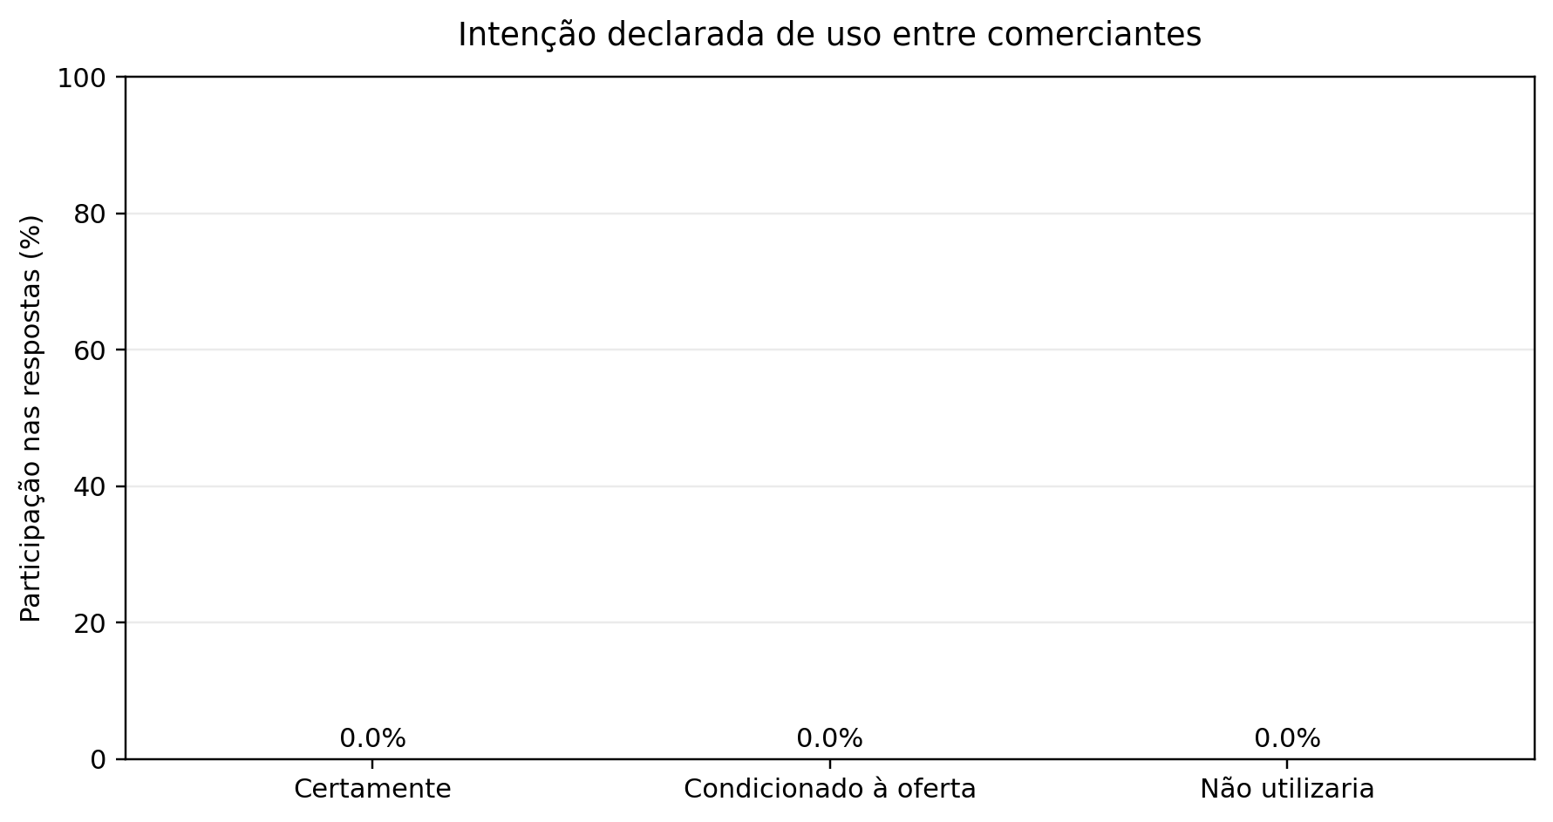
Fonte: Elaborado pelos autores a partir da planilha de pesquisa com comerciantes (2026). n=9.
A intenção de uso condicionada à presença de fornecedores evidencia um fator de adoção relevante: a plataforma precisa apresentar variedade e pertinência de oferta desde o início. A simples disponibilização do sistema não garante adesão; é necessário atrair fornecedores das categorias procuradas pelo público.

3.3 Principais dificuldades relatadas
Na pergunta sobre o maior problema enfrentado com fornecedores, quatro respondentes mencionaram quantidade mínima de pedido muito alta, três apontaram dificuldade de contato ou atendimento e dois indicaram preços elevados. Os resultados correspondem, respectivamente, a 44,4%, 33,3% e 22,2% da amostra.
Problema principal | Frequência | Percentual
Quantidade mínima de pedido muito alta | 4 | 44,4%
Dificuldade de contato/atendimento | 3 | 33,3%
Preços elevados | 2 | 22,2%

Gráfico 2 – Principal problema relatado pelos comerciantes
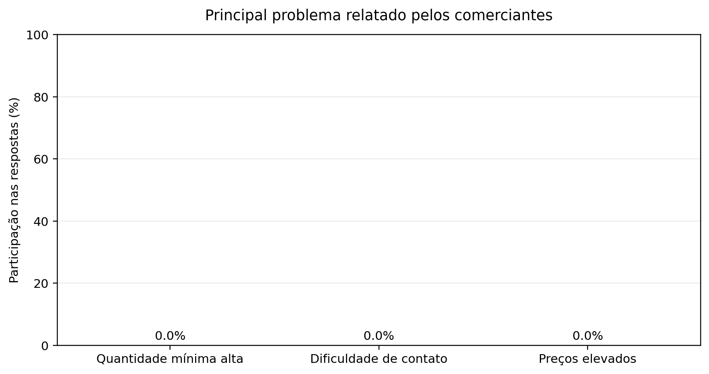
Fonte: Elaborado pelos autores a partir da planilha de pesquisa com comerciantes (2026). n=9.
A plataforma pode facilitar a descoberta de fornecedores e a comparação das informações disponíveis, mas não resolve automaticamente políticas comerciais como pedido mínimo, frete, prazo ou condições de pagamento. Esses dados precisam estar claros nos portfólios ou ser confirmados diretamente com o fornecedor.

3.4 Resultados entre fornecedores
Entre os três fornecedores participantes, dois afirmaram que cadastrariam seus produtos na plataforma, enquanto um condicionou sua participação à presença de comerciantes. Isso corresponde a 66,7% de intenção afirmativa e 33,3% de intenção condicionada. Todos os três apontaram a concorrência de preços como desafio na relação com comerciantes.
Resposta | Frequência | Percentual
Com certeza, seria uma ótima vitrine | 2 | 66,7%
Talvez, dependendo dos comerciantes cadastrados | 1 | 33,3%

Gráfico 3 – Intenção de cadastro entre fornecedores
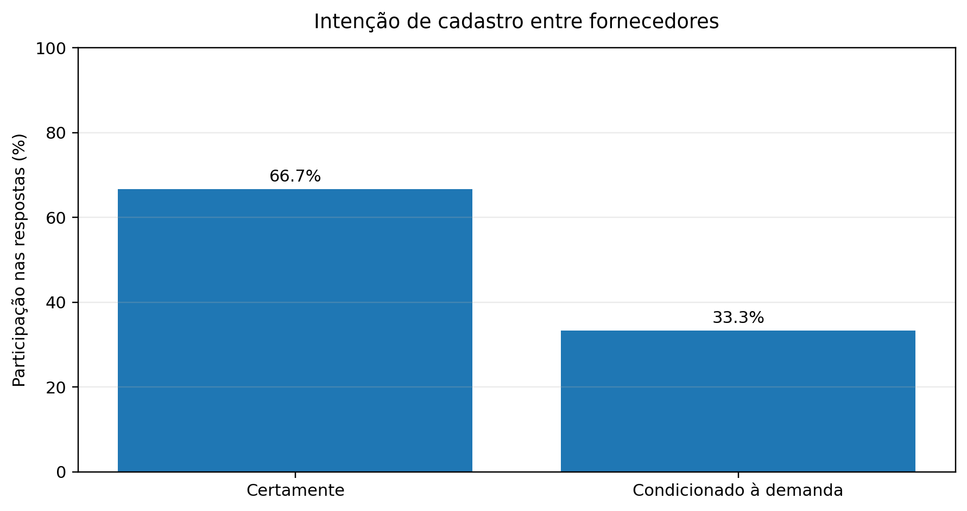
Fonte: Elaborado pelos autores a partir da planilha de pesquisa com fornecedores (2026). n=3.
As funcionalidades mais citadas pelos fornecedores incluem recebimento de cotações e pedidos, contato direto por WhatsApp e catálogo com preços atualizáveis. Como a amostra possui apenas três participantes, cada resposta representa um terço do grupo, o que exige cautela na interpretação.

3.5 Síntese e limitações da pesquisa
Os dados sugerem que há interesse inicial na proposta e apontam problemas que podem orientar a priorização do sistema. Entretanto, a amostra é pequena, não probabilística e restrita aos respondentes alcançados pelos formulários. Além disso, perguntas de múltipla seleção não devem ser interpretadas como categorias mutuamente exclusivas. Algumas respostas abertas sobre uso atual de aplicativos ou sites não estão padronizadas, razão pela qual não se afirma que nenhum participante utilize qualquer ferramenta digital. A pesquisa identifica percepções dos respondentes, não comprova impacto econômico nem redução efetiva de custos.

4 LEVANTAMENTO E ESPECIFICAÇÃO DE REQUISITOS

4.1 Identificação dos atores
- Visitante: consulta informações públicas e pode iniciar cadastro.
- Comerciante: consulta fornecedores, publica demandas, avalia e favorita fornecedores e acessa contatos conforme autenticação.
- Fornecedor: mantém portfólio, consulta demandas e gerencia seus dados e planos previstos.
- Administrador: modera conteúdo, gerencia categorias, planos, denúncias, avaliações e indicadores.

4.2 Requisitos funcionais
O documento de levantamento especifica 34 requisitos funcionais, identificados de RF-001 a RF-034. Entre as funções essenciais estão cadastro e autenticação, controle de acesso por perfil, cadastro e atualização de portfólio, publicação de demandas, consulta de portfólios e demandas, contato direto, busca por categorias, onboarding, exclusão de conta, painel administrativo, recuperação de senha, log de alterações, moderação, edição cadastral, acesso público e gerenciamento de categorias. Alguns recursos estão classificados como opcionais, incluindo FAQ, avaliação, suporte, planos comerciais e favoritos.
ID | Requisito | Prioridade
RF-001 | Cadastrar Fornecedor | ESSENCIAL
RF-002 | Cadastrar Comerciante | ESSENCIAL
RF-003 | Autenticar Usuários | ESSENCIAL
RF-004 | Controlar Acesso por Perfil | ESSENCIAL
RF-005 | Cadastrar Portfólio pelo Fornecedor | ESSENCIAL
RF-006 | Editar Produto do Portfólio | ESSENCIAL
RF-007 | Atualizar Disponibilidade de Produto do Portfólio | ESSENCIAL
RF-008 | Remover Produto do Portfólio | ESSENCIAL
RF-009 | Publicar Demanda pelo Comerciante | ESSENCIAL
RF-010 | Visualizar Portfólios de Fornecedores | ESSENCIAL
RF-011 | Visualizar Demandas pelos Fornecedores | ESSENCIAL
RF-012 | Disponibilizar Canal de Contato Direto entre Partes | ESSENCIAL
RF-013 | Buscar e Filtrar Categorias de Insumo | ESSENCIAL
RF-014 | Apresentar Tutorial Integrado (Onboarding) | ESSENCIAL
RF-015 | Disponibilizar FAQ Integrado | OPCIONAL
RF-016 | Excluir Conta pelo Usuário | ESSENCIAL
RF-017 | Disponibilizar Painel Administrativo | ESSENCIAL
RF-018 | Permitir Avaliação de Fornecedores | OPCIONAL
RF-019 | Disponibilizar Canal de Suporte Interno | OPCIONAL
RF-020 | Visualizar Planos de Assinatura | OPCIONAL
RF-021 | Contratar Plano de Assinatura | OPCIONAL
RF-022 | Gerenciar Assinatura Ativa | OPCIONAL
RF-023 | Recuperar Senha | ESSENCIAL
RF-024 | Manter Histórico e Log de Alterações | ESSENCIAL
RF-025 | Realizar Moderação de Conteúdo e Fluxo de Denúncia | ESSENCIAL
RF-026 | Editar Dados Cadastrais | ESSENCIAL
RF-027 | Permitir Acesso Público | ESSENCIAL
RF-028 | Consultar Lista de Favoritos | OPCIONAL
RF-029 | Favoritar Fornecedor | OPCIONAL
RF-030 | Remover Fornecedor dos Favoritos | OPCIONAL
RF-031 | Visualizar Categorias de Insumo | ESSENCIAL
RF-032 | Adicionar Categoria de Insumo | ESSENCIAL
RF-033 | Editar Categoria de Insumo | ESSENCIAL
RF-034 | Excluir Categoria de Insumo | ESSENCIAL

4.3 Requisitos não funcionais
Foram especificados 17 requisitos não funcionais, abrangendo responsividade, hashing de senhas, proteção CSRF, prevenção contra SQL Injection, HTTPS, controle de acesso, LGPD, Marco Civil da Internet, licenças de software, usabilidade, hospedagem em nuvem, contingência, backup, uso de tecnologias abertas, termos de uso, métricas de qualidade e eficiência de resposta.
ID | Requisito | Restrição/atributo
RNF-001 | Responsividade | Usabilidade
RNF-002 | Segurança — Hashing de Senhas | Segurança
RNF-003 | Segurança — Proteção CSRF | Segurança
RNF-004 | Segurança — Prevenção de SQL Injection | Segurança
RNF-005 | Comunicação via HTTPS | Segurança
RNF-006 | Controle de Acesso por Perfil | Segurança
RNF-007 | Conformidade com a LGPD | Segurança / Conformidade Legal
RNF-008 | Conformidade com o Marco Civil da Internet | Conformidade Legal
RNF-009 | Licenças de Software | Manutenibilidade
RNF-010 | Usabilidade — Interface Simples e Intuitiva | Usabilidade
RNF-011 | Disponibilidade e Hospedagem em Nuvem | Confiabilidade
RNF-012 | Plano de Contingência de Hospedagem | Manutenibilidade
RNF-013 | Backup Periódico do Banco de Dados | Confiabilidade
RNF-014 | Stack 100% Open Source | Manutenibilidade
RNF-015 | Termos de Uso | Conformidade Legal
RNF-016 | Métricas de Qualidade (ISO/IEC 25010) | Qualidade de Software
RNF-017 | Eficiência de Resposta | Desempenho

4.4 Validação documental dos requisitos
O checklist de validação fornecido pelo grupo registra avaliação de não ambiguidade, consistência, completude, distinção entre funções e restrições, dependências, informações apresentadas e tratamento de erros. O documento conclui que os requisitos passaram pelos critérios verificados. Essa validação é documental: não substitui testes funcionais, testes de segurança ou avaliação de usabilidade da aplicação implementada.

4.5 Casos de uso e fluxos de eventos
A documentação de fluxos de eventos contém 24 casos de uso, cobrindo cadastro, login, recuperação de senha, consulta pública, portfólios, busca, publicação de demandas, favoritos, avaliações, gestão de portfólio, planos, denúncias, exclusão de conta, edição cadastral, onboarding, FAQ, suporte e operações administrativas.
- CU01 – CADASTRAR USUÁRIO
- CU02 – FAZER LOGIN
- CU03 – RECUPERAR SENHA
- CU04 – VISUALIZAR PORTFÓLIOS E DEMANDAS PUBLICAMENTE
- CU05 – VISUALIZAR PORTFÓLIOS DE FORNECEDORES
- CU06 – BUSCAR E FILTRAR POR CATEGORIA
- CU07 – PUBLICAR DEMANDA DE INSUMO
- CU08 – FAVORITAR FORNECEDOR
- CU09 – AVALIAR FORNECEDOR
- CU10 – GERENCIAR PORTFÓLIO
- CU11 – VISUALIZAR DEMANDAS DE COMERCIANTE
- CU12 – VISUALIZAR PLANOS DE ASSINATURA
- CU13 – CONTRATAR PLANO DE ASSINATURA
- CU14 – DENUNCIAR CONTEÚDO
- CU15 – EXCLUIR CONTA
- CU16 – EDITAR DADOS CADASTRAIS
- CU17 – VISUALIZAR TUTORIAL E ONBOARDING
- CU18 – VISUALIZAR FAQ
- CU19 – ACESSAR CANAL DE SUPORTE INTERNO
- CU20 – GERENCIAR CATEGORIAS DE INSUMO (ADMINISTRADOR)
- CU21 – CONSULTAR LOG DE AUDITORIA (ADMINISTRADOR)
- CU22 – MODERAR DENÚNCIAS E AVALIAÇÕES (ADMINISTRADOR)
- CU23 – GERENCIAR PLANOS E ASSINATURAS (ADMINISTRADOR)
- CU24 – VISUALIZAR INDICADORES DO PAINEL (ADMINISTRADOR)

5 ARQUITETURA E MODELAGEM DO SISTEMA

5.1 Visão geral da solução
O SUPPRA é concebido como uma aplicação web com perfis de acesso distintos. A camada de apresentação disponibiliza interfaces para visitantes, comerciantes, fornecedores e administradores. A camada de aplicação concentra regras de negócio, autenticação, autorização e validação. A camada de persistência mantém os dados cadastrais, portfólios, demandas, avaliações, denúncias, assinaturas e registros de auditoria.

5.2 Diagrama de casos de uso
Figura 1 – Diagrama de casos de uso do SUPPRA
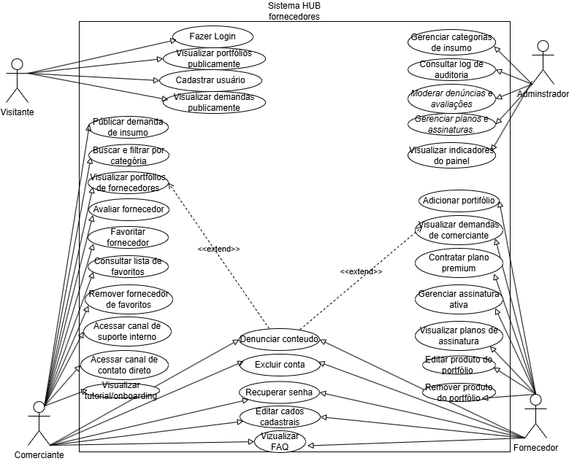
Fonte: Documentação de arquitetura do projeto (2026).
O diagrama representa os principais atores e suas interações com o sistema.

5.3 Modelo Entidade-Relacionamento
Figura 2 – Modelo Entidade-Relacionamento (MER)
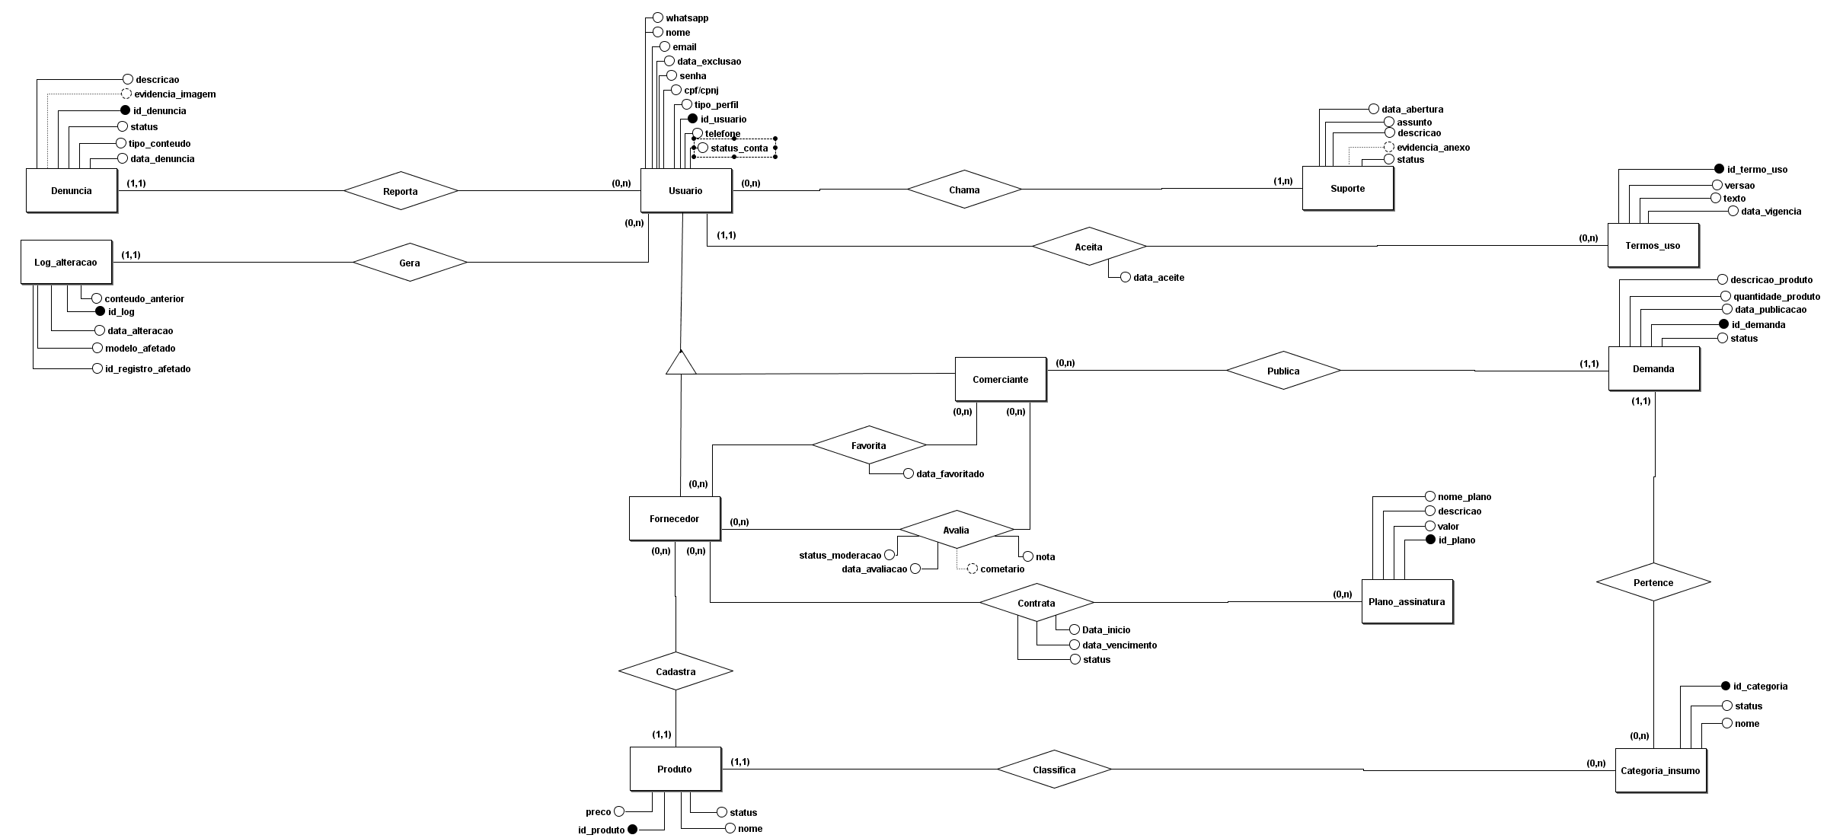
Fonte: Documentação de banco de dados do projeto (2026).
O MER apresenta as entidades conceituais e seus relacionamentos. A estrutura contempla, entre outras, usuário, comerciante, fornecedor, produto, categoria, demanda, avaliação, favorito, denúncia, suporte, plano e assinatura.

5.4 Diagrama Entidade-Relacionamento
Figura 3 – Diagrama Entidade-Relacionamento (DER)
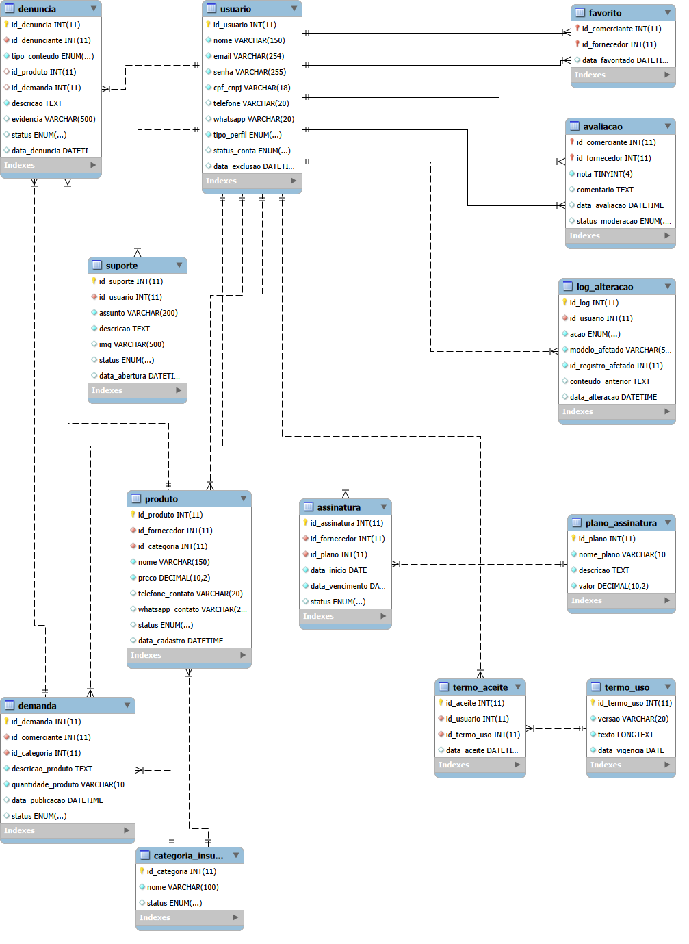
Fonte: Documentação de banco de dados do projeto (2026).
O DER detalha tabelas, atributos e relacionamentos implementáveis no banco de dados.

5.5 Tecnologias previstas
Camada/uso | Tecnologia documentada | Observação
Back-end | Python e Django | Tecnologias indicadas nos documentos de viabilidade e materiais de desenvolvimento.
Banco de dados | MySQL | SGBD relacional indicado na documentação.
Front-end | HTML, CSS, JavaScript e Bootstrap | Interface web e recursos de responsividade.
Ferramentas | Visual Studio Code, Git e GitHub | Ambiente de desenvolvimento e controle de versão.
Hospedagem | Railway e Render | Provedores citados como opções de implantação em nuvem.

As tecnologias elencadas compõem a stack tecnológica estabelecida na etapa de planejamento. Durante a fase de implantação em ambiente de produção, as versões definitivas e eventuais adaptações de infraestrutura serão devidamente homologadas e documentadas.

6 DESENVOLVIMENTO, INTERFACE E VALIDAÇÃO

6.1 Escopo funcional do produto
A documentação especifica fluxos de cadastro, autenticação, gestão de portfólios, publicação de demandas, busca e filtragem, consulta de informações, contato entre usuários, avaliações, favoritos, moderação e administração. A especificação destes artefatos reflete o escopo planejado para o sistema. O acompanhamento do progresso técnico e a classificação do status de cada funcionalidade (implementada, parcialmente implementada ou postergada) ocorrerão de forma iterativa ao longo dos ciclos de desenvolvimento e validação do código-fonte.

6.2 Protótipo e telas do sistema
PENDENTE IMAGENS CAPTURADAS

6.3 Testes e validação com usuários
A documentação de requisitos prevê a realização de testes de usabilidade com usuários reais, estabelecendo uma meta mínima de 80% de conclusão nas tarefas principais. Nesta etapa do projeto, tais métricas representam os critérios de aceitação planejados para a fase de homologação. A validação empírica, estruturada por meio do registro de participantes, tarefas, ambiente e resultados, constitui a próxima fase do ciclo de desenvolvimento, sendo uma etapa metodológica essencial para avaliar a eficácia da interface, identificar pontos de atrito e implementar melhorias contínuas.

6.4 Limitações atuais da documentação
O presente trabalho delimitou-se prioritariamente à fase de concepção, especificação arquitetural e modelagem do sistema. Em virtude deste escopo, a versão atual da pesquisa não abrange a implantação final da aplicação em ambiente de produção de amplo acesso. Consequentemente, a execução dos testes funcionais em campo e a coleta de métricas de desempenho em tempo real configuram-se como limitações desta etapa inicial, devendo ser conduzidas em ciclos de desenvolvimento subsequentes. Ressalta-se, ainda, que o escopo de funcionalidades especificadas no documento reflete o planejamento técnico do produto, o qual será gradativamente validado à medida que a implementação do código-fonte for concluída.

7 ANÁLISE DE VIABILIDADE E PLANEJAMENTO

7.1 Viabilidade econômica
A análise de viabilidade econômica fornecida pelo grupo estima custo inicial de R$ 0,00 para hardware específico, licenças de software, mão de obra externa, treinamento, infraestrutura inicial e manutenção durante a fase acadêmica. Essa estimativa decorre do uso de ferramentas abertas, trabalho realizado pelos próprios integrantes e planos gratuitos ou de baixo custo de hospedagem. A estimativa não deve ser interpretada como custo total nulo em uma operação comercial contínua: hospedagem, domínio, e-mail transacional, backups, suporte, manutenção e eventuais serviços pagos podem gerar despesas futuras.

7.2 Viabilidade técnica
A documentação aponta Python, Django, MySQL, HTML, CSS, JavaScript e Bootstrap como tecnologias selecionadas. A equipe declara disponibilidade das ferramentas de desenvolvimento e domínio parcial de algumas tecnologias, com aprendizagem progressiva. A viabilidade técnica depende da conclusão das funcionalidades priorizadas, da integração entre aplicação e banco de dados, da segurança, da responsividade e da capacidade de manutenção.

7.3 Viabilidade operacional
A proposta procura reduzir barreiras de descoberta e contato por meio de uma interface simples, perfis distintos e tutorial integrado. A adoção depende, contudo, da adesão simultânea de comerciantes e fornecedores, da atualização dos catálogos e da confiança nas informações publicadas. A moderação, o canal de suporte e as regras de uso são componentes importantes para a operação.

7.4 Viabilidade legal
A documentação identifica a LGPD e o Marco Civil da Internet como referências relevantes. O sistema prevê consentimento, política de privacidade, termos de uso, exclusão de conta, segurança de credenciais e controle de acesso. A conformidade efetiva deve ser revisada com base na implementação real, nos dados coletados, nas bases legais aplicáveis, nos prazos de retenção, nos direitos dos titulares e nos procedimentos de resposta a incidentes.

7.5 Análises SWOT, PESTEL, SMART e cenários
Os documentos estratégicos identificam como forças o planejamento, a pesquisa aplicada, a documentação do projeto, a colaboração da equipe e a clareza do escopo. Entre as fraquezas, destaca-se a equipe reduzida e o acúmulo de funções. Como oportunidades, são apontadas a receptividade inicial dos respondentes, a possibilidade de aproximação institucional e a ausência identificada de uma solução local equivalente. Entre as ameaças estão a resistência à mudança de hábitos, a dificuldade de obter massa crítica de fornecedores, a concorrência de plataformas mais amplas e a dependência de serviços de hospedagem gratuitos.
A análise PESTEL considera fatores políticos, econômicos, sociais, tecnológicos, ecológicos e legais. A análise de cenários trabalha com perspectivas otimista, realista e pessimista, destacando como variáveis críticas o engajamento de fornecedores, a adoção pelos comerciantes, a capacidade operacional da equipe, a infraestrutura de hospedagem e a conformidade legal. A análise SMART organiza objetivos em termos de especificidade, mensuração, viabilidade, relevância e prazo. Esses documentos devem ser mantidos como instrumentos de planejamento, com atualização sempre que houver mudança relevante no projeto.

7.6 Síntese das condições de viabilidade
Dimensão | Evidência documental | Condição para confirmação
Econômica | Estimativa inicial sem desembolso direto na fase acadêmica. | Recálculo de custos operacionais futuros (domínio, hospedagem, e-mail transacional e manutenção contínua).
Técnica | Stack definida e requisitos especificados. | Homologação da aplicação executável, integração de módulos e execução de testes sistêmicos de estresse.
Operacional | Perfis, fluxos, onboarding, suporte e moderação previstos. | Validação de usabilidade com o público-alvo e monitoramento prático da capacidade de moderação de conteúdo.
Legal | Requisitos relacionados à LGPD e termos de uso. | Revisão jurídica final das políticas de privacidade e auditoria dos controles de proteção de dados implementados.

8 CONSIDERAÇÕES FINAIS
O presente trabalho teve como objetivo projetar, desenvolver e documentar uma plataforma web destinada a conectar comerciantes e fornecedores do município de Araras/SP. A pesquisa de campo exploratória confirmou a relevância do problema, identificando que as principais dificuldades do comércio local envolvem a exigência de quantidades mínimas de pedidos, a dificuldade de comunicação direta e a falta de transparência nos preços. Os dados levantados apontaram receptividade positiva à solução: a maioria dos comerciantes e fornecedores consultados demonstrou intenção afirmativa de uso, atrelando a adesão, sobretudo, à presença mútua e ativa de ambas as partes no sistema.
Do ponto de vista técnico e de engenharia de software, o projeto entregou um conjunto estruturado de artefatos, englobando 34 requisitos funcionais, 17 requisitos não funcionais, 24 casos de uso e a modelagem completa de dados. Adicionalmente, as análises estratégicas e de viabilidade (SWOT, PESTEL e SMART) ofereceram os subsídios necessários para validar as regras de negócio e orientar a priorização do desenvolvimento.
Os resultados obtidos permitem afirmar que o protótipo concebido apresenta aderência às demandas relatadas, comprovando a viabilidade técnica e operacional da solução em centralizar catálogos e contatos. Reconhece-se, contudo, que a comprovação empírica de seus impactos de longo prazo, como a redução efetiva de custos operacionais e o aumento na velocidade das compras, depende da adoção em larga escala e do uso contínuo da aplicação no dia a dia do comércio.
Como propostas para trabalhos futuros, sugere-se a aplicação de testes práticos de usabilidade com uma amostra ampliada de usuários, visando refinar a experiência da interface e avaliar a frequência de atualização dos catálogos pelos fornecedores. Recomenda-se, ainda, a expansão das funcionalidades de moderação de conteúdo, a automação do suporte aos usuários e a reavaliação dos custos operacionais em um cenário de alto tráfego. Por fim, uma vez consolidado o funcionamento da plataforma no contexto local, vislumbra-se a possibilidade estratégica de expandir a operação do sistema para abranger municípios vizinhos.

REFERÊNCIAS
ASSOCIAÇÃO BRASILEIRA DE NORMAS TÉCNICAS. NBR 14724: informação e documentação: trabalhos acadêmicos: apresentação.
BRASIL. Lei nº 12.965, de 23 de abril de 2014. Estabelece princípios, garantias, direitos e deveres para o uso da Internet no Brasil. Brasília, DF: Presidência da República, 2014. Disponível em: https://www.planalto.gov.br/ccivil_03/_ato2011-2014/2014/lei/l12965.htm. Acesso em: 14 out. 2026.
BRASIL. Lei nº 13.709, de 14 de agosto de 2018. Lei Geral de Proteção de Dados Pessoais (LGPD). Brasília, DF: Presidência da República, 2018. Disponível em: https://www.planalto.gov.br/ccivil_03/_ato2015-2018/2018/lei/l13709.htm. Acesso em: 14 out. 2026.
BRASIL. Lei Complementar nº 155, de 27 de outubro de 2016. Altera a Lei Complementar nº 123, de 14 de dezembro de 2006. Brasília, DF: Presidência da República, 2016. Disponível em: https://www.planalto.gov.br/ccivil_03/leis/lcp/lcp155.htm. Acesso em: 14 out. 2026.
EQUIPE SUPPRA. Análise de cenário. Documento interno do projeto de Trabalho de Conclusão de Curso. Araras, 2026.
EQUIPE SUPPRA. Análise de viabilidade. Documento interno do projeto de Trabalho de Conclusão de Curso. Araras, 2026.
EQUIPE SUPPRA. Análise PESTEL. Documento interno do projeto de Trabalho de Conclusão de Curso. Araras, 2026.
EQUIPE SUPPRA. Análise SMART. Documento interno do projeto de Trabalho de Conclusão de Curso. Araras, 2026.
EQUIPE SUPPRA. Análise SWOT. Documento interno do projeto de Trabalho de Conclusão de Curso. Araras, 2026.
EQUIPE SUPPRA. Levantamento de requisitos. Documento interno do projeto de Trabalho de Conclusão de Curso. Araras, 2026.
EQUIPE SUPPRA. Pesquisa de mercado com comerciantes e fornecedores de Araras/SP. Planilhas de respostas do Google Forms. Araras, 2026.
CENTRO PAULA SOUZA. Manual de Trabalho de Conclusão de Curso nas Etecs. São Paulo: CPS, 2022.

GLOSSÁRIO
Termo | Definição
Back-end | Parte da aplicação responsável pelas regras de negócio, processamento e acesso aos dados.
Comerciante | Usuário que busca fornecedores, consulta produtos e publica demandas.
DER | Representação detalhada das entidades, atributos e relacionamentos do banco de dados.
Fornecedor | Usuário que disponibiliza produtos e informações comerciais na plataforma.
Front-end | Camada de interface com a qual o usuário interage.
Hub | Ambiente que centraliza e conecta informações ou participantes de um ecossistema.
LGPD | Lei nº 13.709/2018, que disciplina o tratamento de dados pessoais.
MEI | Microempreendedor Individual.
MER | Modelo conceitual das entidades e relações de um domínio.
Requisito funcional | Descrição de uma função ou serviço que o sistema deve oferecer.
Requisito não funcional | Descrição de uma restrição ou atributo de qualidade do sistema.

APÊNDICE A – SÍNTESE DOS INSTRUMENTOS DE PESQUISA
Este apêndice registra os temas e perguntas presentes nas planilhas originais.

A.1 Questionário direcionado aos comerciantes
- Qual o ramo do seu estabelecimento?
- Atualmente, como você descobre novos fornecedores para o seu negócio?
- Com que frequência você busca novos fornecedores para tentar baixar seus custos?
- Em uma escala de 1 a 5, o quanto você sente dificuldade em comparar preços entre diferentes fornecedores hoje?
- Qual é o seu maior problema hoje com fornecedores?
- Se existisse um site onde você pudesse ver fornecedores da região de Araras e comparar preços, você o utilizaria?
- Quais funcionalidades seriam mais úteis para você?
- Você já utiliza algum aplicativo ou site específico para cotar mercadorias? Se sim, qual?
- Em uma escala de 1 a 5, o quanto uma ferramenta dessas ajudaria a aumentar o lucro do seu negócio?
- O que não poderia faltar nesse site para que você o usasse?

A.2 Questionário direcionado aos fornecedores
- Qual o segmento da sua empresa?
- Atualmente, como você divulga seus produtos e encontra novos clientes comerciantes?
- Com que frequência você consegue alcançar novos estabelecimentos comerciais em Araras e região?
- Em uma escala de 1 a 5, qual é a sua dificuldade em apresentar produtos e preços para novos comerciantes?
- Qual é o seu maior desafio na relação com os comerciantes?
- Se existisse um site onde comerciantes de Araras pudessem encontrar e comparar fornecedores, você teria interesse em cadastrar sua empresa e produtos?
- Quais funcionalidades seriam mais úteis para seu negócio?
- Você já utiliza algum aplicativo, marketplace ou plataforma para vender ou divulgar seus produtos?
- Em uma escala de 1 a 5, o quanto uma ferramenta dessas ajudaria a aumentar o volume de vendas?
- O que não poderia faltar nesse site para que você o utilizasse?

APÊNDICE B – RELAÇÃO DOS REQUISITOS FUNCIONAIS
Transcrição sintética dos requisitos funcionais do documento de levantamento de requisites.
ID | Descrição resumida | Prioridade | Dependências
RF-001 | Cadastrar Fornecedor  O sistema deve permitir que um fornecedor crie uma conta informando nome/razão social, e-mail, CNPJ/CPF e dados de contato (telefone e/ou WhatsApp). No ato do cadastro, o sistema exibe a Política de Privacidade e os Termos de Uso, exigindo aceite explícito do usuário antes de concluir o registro (conforme LGPD). | ESSENCIAL | —
RF-002 | Cadastrar Comerciante  O sistema deve permitir que um microempreendedor (comerciante/comprador) crie uma conta informando dados: nome/razão social, e-mail, CNPJ/CPF e dados de contato (telefone e/ou WhatsApp). No ato do cadastro, o sistema exibe a Política de Privacidade e os Termos de Uso, exigindo aceite explícito do usuário antes de concluir o registro (conforme LGPD). | ESSENCIAL | —
RF-003 | Autenticar Usuários  O sistema deve autenticar usuários cadastrados (fornecedores e comerciantes) por meio de login com e-mail e senha. | ESSENCIAL | RF-001, RF-002
RF-004 | Controlar Acesso por Perfil  O sistema deve diferenciar o acesso de dois perfis distintos: Fornecedor e Comerciante, exibindo funcionalidades e painéis específicos para cada um. | ESSENCIAL | RF-003
RF-005 | Cadastrar Portfólio pelo Fornecedor  O sistema deve permitir que o fornecedor cadastre seus produtos ou serviços, informando: nome do produto/serviço, categoria de insumo, preço unitário e dados de contato para negociação (telefone e/ou WhatsApp). | ESSENCIAL | RF-001, RF-004
RF-006 | Editar Produto do Portfólio  O sistema deve permitir que o fornecedor edite as informações de um produto já cadastrado em seu portfólio, podendo alterar: nome do produto/serviço, categoria de insumo, preço unitário e dados de contato para negociação. | ESSENCIAL | RF-005
RF-007 | Atualizar Disponibilidade de Produto do Portfólio  O sistema deve permitir que o fornecedor atualize o status de disponibilidade de um produto do portfólio, alternando entre ativo e inativo. | ESSENCIAL | RF-005
RF-008 | Remover Produto do Portfólio  O sistema deve permitir que o fornecedor remova permanentemente um produto ou serviço do seu portfólio. | ESSENCIAL | RF-005
RF-009 | Publicar Demanda pelo Comerciante  O sistema deve permitir que o comerciante publique uma demanda por insumo específico (ex.: bebidas, laticínios, descartáveis), indicando o tipo de produto e a quantidade desejada. | ESSENCIAL | RF-002, RF-004
RF-010 | Visualizar Portfólios de Fornecedores  O sistema deve permitir que o comerciante visualize os portfólios dos fornecedores cadastrados, organizados por categoria de insumo. Para cada fornecedor, o portfólio exibe: nome do fornecedor, lista de produtos/serviços ofertados (com nome, categoria de insumo e preço unitário de cada item) e avaliação média do fornecedor (em estrelas, de 0 a 5). | ESSENCIAL | RF-005
RF-011 | Visualizar Demandas pelos Fornecedores  O sistema deve permitir que o fornecedor visualize as demandas publicadas pelos comerciantes, filtradas por categoria de produto. Cada demanda exibe: nome do comerciante, categoria do insumo solicitado, descrição do produto desejado, quantidade demandada e data de publicação. | ESSENCIAL | RF-009
RF-012 | Disponibilizar Canal de Contato Direto entre Partes  O sistema deve disponibilizar os dados de contato do fornecedor ou comerciante (telefone, e-mail ou WhatsApp) para usuários autenticados, viabilizando a negociação diretamente entre as partes fora da plataforma. | ESSENCIAL | RF-003, RF-010, RF-011
RF-013 | Buscar e Filtrar Categorias de Insumo  O sistema deve oferecer funcionalidade de busca de produtos e filtro por categoria de insumo (bebidas, laticínios, descartáveis etc.). | ESSENCIAL | RF-005, RF-010
RF-014 | Apresentar Tutorial Integrado (Onboarding)  O sistema deve apresentar ao novo usuário, após a conclusão do cadastro, um tutorial interativo incorporado ao próprio fluxo da plataforma, orientando sobre as principais funcionalidades disponíveis de acordo com seu perfil. | ESSENCIAL | RF-003
RF-015 | Disponibilizar FAQ Integrado  O sistema deve disponibilizar uma seção de perguntas frequentes acessível a qualquer momento, cobrindo as principais dúvidas de uso da plataforma. | OPCIONAL | —
RF-016 | Excluir Conta pelo Usuário  O sistema deve permitir que qualquer usuário (fornecedor ou comerciante) solicite a exclusão de sua conta e dos dados associados, em conformidade com a LGPD. | ESSENCIAL | RF-001, RF-002
RF-017 | Disponibilizar Painel Administrativo  O sistema deve disponibilizar um painel interno para a equipe gestora acompanhar os indicadores da plataforma, como número de fornecedores cadastrados, produtos ativos, comerciantes ativos e demandas publicadas. O painel deve permitir gerenciar os planos de assinatura disponíveis, os benefícios associados a cada plano e o status de assinatura dos fornecedores. | ESSENCIAL | RF-001, RF-002, RF-005, RF-009
RF-018 | Permitir Avaliação de Fornecedores  O sistema deve permitir que comerciantes autenticados avaliem fornecedores cadastrados na plataforma por meio de um sistema de estrelas de 0 a 5, onde 0 representa a pior avaliação e 5 a melhor. O fornecedor recebe uma nota média calculada a partir de todas as avaliações recebidas, exibida no portfólio. | OPCIONAL | RF-005, RF-012
RF-019 | Disponibilizar Canal de Suporte Interno  O sistema deve disponibilizar um canal de contato ou atendimento dentro da própria plataforma para que os usuários reportem problemas ou dúvidas à equipe. | OPCIONAL | RF-003
RF-020 | Visualizar Planos de Assinatura  O sistema deve permitir que o fornecedor visualize os planos de assinatura disponíveis diretamente no painel de perfil. São exibidos dois planos: Plano Fornecedor Silver (destaque intermediário do portfólio na listagem, selo de fornecedor verificado e acesso a relatórios básicos de visualizações) e Plano Fornecedor Gold (destaque prioritário do portfólio na listagem, selo de fornecedor premium, acesso a relatórios completos de visualizações e contatos recebidos, e suporte dedicado). Para cada plano são exibidos: nome do plano, descrição dos benefícios incluídos e valor mensal. | OPCIONAL | RF-005, RF-017
RF-021 | Contratar Plano de Assinatura  O sistema deve permitir que o fornecedor contrate um dos planos de assinatura disponíveis (Silver ou Gold) diretamente pelo painel de perfil, selecionando o plano desejado e confirmando a contratação. | OPCIONAL | RF-020
RF-022 | Gerenciar Assinatura Ativa  O sistema deve permitir que o fornecedor, com assinatura ativa, gerencie sua assinatura pelo painel de perfil, podendo: visualizar o plano contratado (Silver ou Gold), a data de vencimento da assinatura e o status atual (ativa/suspensa), além de cancelar a assinatura. | OPCIONAL | RF-021
RF-023 | Recuperar Senha  O sistema deve implementar um fluxo de recuperação de senha por e-mail, onde o usuário solicita a redefinição de sua senha e recebe um link exclusivo contendo um mecanismo de validação temporário. | ESSENCIAL | RF-003
RF-024 | Manter Histórico e Log de Alterações  O sistema deve manter registro auditável das alterações realizadas em portfólios e demandas. O log deve registrar a data da alteração, o usuário responsável e o conteúdo anterior da informação modificada. | ESSENCIAL | RF-005, RF-009
RF-025 | Realizar Moderação de Conteúdo e Fluxo de Denúncia  O sistema deve disponibilizar um botão de denúncia acessível em cada portfólio e em cada demanda publicada. Ao acionar o botão, o usuário preenche um formulário composto por: um campo de texto descritivo (onde descreve o ocorrido) e um campo opcional para anexo de imagem como evidência. O relato é encaminhado ao painel administrativo para revisão pela equipe gestora. Em casos confirmados de informações enganosas ou descumprimento dos Termos de Uso, aplica-se suspensão de conta. | ESSENCIAL | RF-017, RF-003
RF-026 | Editar Dados Cadastrais  O sistema deve permitir que qualquer usuário autenticado (fornecedor ou comerciante) edite suas informações de cadastro, podendo alterar: nome/razão social, CNPJ/CPF e dados de contato (telefone e/ou WhatsApp). O e-mail de acesso não pode ser alterado. | ESSENCIAL | RF-003
RF-027 | Permitir Acesso Público  O sistema deve permitir que o público, sem necessidade de cadastro, visualize os fornecedores cadastrados, seus produtos e preços, bem como as demandas publicadas pelos comerciantes. Os dados de contato (telefone e/ou WhatsApp) de fornecedores e comerciantes, assim como as demais funcionalidades interativas da plataforma, devem ser acessíveis somente após cadastro e autenticação. | ESSENCIAL | RF-005, RF-009
RF-028 | Consultar Lista de Favoritos  O sistema deve permitir que o comerciante autenticado acesse sua lista de fornecedores favoritados, visualizando: nome do fornecedor, categorias de insumo ofertadas e avaliação média (em estrelas, de 0 a 5). | OPCIONAL | RF-003, RF-005
RF-029 | Favoritar Fornecedor  O sistema deve permitir que o comerciante autenticado adicione um fornecedor à sua lista de favoritos diretamente na listagem de portfólios ou na página de detalhes do fornecedor. | OPCIONAL | RF-010
RF-030 | Remover Fornecedor dos Favoritos  O sistema deve permitir que o comerciante autenticado remova um fornecedor de sua lista de favoritos, tanto pela lista de favoritos quanto pelo portfólio do fornecedor. | OPCIONAL | RF-028
RF-031 | Visualizar Categorias de Insumo  O sistema deve permitir que a equipe gestora visualize, no painel administrativo, todas as categorias de insumo cadastradas na plataforma, exibindo nome e status de cada categoria. | ESSENCIAL | RF-017
RF-032 | Adicionar Categoria de Insumo  O sistema deve permitir que a equipe gestora adicione novas categorias de insumo à plataforma pelo painel administrativo, informando o nome da categoria. | ESSENCIAL | RF-031
RF-033 | Editar Categoria de Insumo  O sistema deve permitir que a equipe gestora edite o nome de uma categoria de insumo existente pelo painel administrativo. | ESSENCIAL | RF-031
RF-034 | Excluir Categoria de Insumo  O sistema deve permitir que a equipe gestora exclua uma categoria de insumo do sistema pelo painel administrativo, desde que não haja produtos vinculados a ela. | ESSENCIAL | RF-031

APÊNDICE C – RELAÇÃO DOS REQUISITOS NÃO FUNCIONAIS
Transcrição sintética dos requisitos não funcionais do documento de levantamento de requisitos.
ID | Descrição resumida | Restrição | Dependências
RNF-001 | Responsividade  A plataforma deve funcionar adequadamente em dispositivos móveis (Android/iOS), tablets, laptops e desktops, adaptando o layout conforme o tamanho da tela. | Usabilidade | —
RNF-002 | Segurança — Hashing de Senhas  As senhas dos usuários devem ser armazenadas exclusivamente por meio de algoritmos de hashing seguros, como PBKDF2 com SHA256, não sendo permitido seu armazenamento em texto simples. | Segurança | —
RNF-003 | Segurança — Proteção CSRF  O sistema deve implementar mecanismos de proteção contra ataques de falsificação de requisições entre sites (CSRF) nas operações que alterem ou submetam dados. | Segurança | —
RNF-004 | Segurança — Prevenção de SQL Injection  O sistema deve utilizar mecanismos seguros de acesso ao banco de dados, garantindo a validação e parametrização das consultas e prevenindo ataques de injeção de SQL. | Segurança | —
RNF-005 | Comunicação via HTTPS  Toda comunicação entre o cliente e o servidor deve ser realizada por HTTPS, com certificado SSL/TLS válido. | Segurança | —
RNF-006 | Controle de Acesso por Perfil  O sistema deve garantir que funcionalidades restritas a um perfil (fornecedor ou comerciante) não sejam acessíveis a usuários de outro perfil nem a usuários não autenticados. | Segurança | RF-004
RNF-007 | Conformidade com a LGPD  A plataforma deve coletar apenas os dados estritamente necessários (nome, e-mail, CNPJ/CPF, contato), exibir política de privacidade clara e garantir mecanismos de consentimento e exclusão de dados. | Segurança / Conformidade Legal | —
RNF-008 | Conformidade com o Marco Civil da Internet  A plataforma deve atuar exclusivamente como intermediária de conexão, sem processar pagamentos nem firmar contratos entre as partes, em conformidade com a Lei nº 12.965/2014. | Conformidade Legal | —
RNF-009 | Licenças de Software  Todas as tecnologias e bibliotecas utilizadas devem possuir licenças de código aberto compatíveis com uso acadêmico e comercial. | Manutenibilidade | —
RNF-010 | Usabilidade — Interface Simples e Intuitiva  A interface deve ser estruturada de forma que usuários com diferentes níveis de familiaridade digital consigam utilizá-la sem auxílio externo. Para isso: os botões de ação principal (cadastrar, publicar demanda, contatar fornecedor) devem estar visíveis na tela sem necessidade de rolagem; os rótulos de botões e links devem descrever claramente a ação que executam (ex.: "Publicar Demanda", "Ver Portfólio", "Entrar em Contato"); cada página deve ter no máximo uma ação principal destacada; mensagens de erro devem indicar o campo com problema e sugerir a correção; e o fluxo de cadastro e publicação de demanda deve ser concluído em no máximo 3 etapas. | Usabilidade | —
RNF-011 | Disponibilidade e Hospedagem em Nuvem  O sistema deve ser compatível com ambiente de hospedagem em nuvem, permitindo sua disponibilização para acesso remoto pelos usuários. | Confiabilidade | —
RNF-012 | Plano de Contingência de Hospedagem  O sistema deve permitir sua migração para outro ambiente de hospedagem compatível, preservando suas funcionalidades e os dados armazenados, caso o ambiente de hospedagem atual deixe de estar disponível. | Manutenibilidade | —
RNF-013 | Backup Periódico do Banco de Dados  O sistema deve realizar backups automáticos e periódicos do banco de dados, assegurando recuperação dos dados em caso de falha ou necessidade de migração. | Confiabilidade | —
RNF-014 | Stack 100% Open Source  O sistema deve ser desenvolvido utilizando exclusivamente tecnologias, frameworks e bibliotecas de código aberto, compatíveis com uso acadêmico e comercial, evitando dependência de soluções proprietárias que possam gerar custos de licenciamento ou restrições futuras de uso. | Manutenibilidade | —
RNF-015 | Termos de Uso  A plataforma deve disponibilizar e exigir aceite dos Termos de Uso antes do lançamento público, cobrindo: uso aceitável, responsabilidade sobre informações cadastradas, isenção sobre negociações externas e política de suspensão de conta. | Conformidade Legal | —
RNF-016 | Métricas de Qualidade (ISO/IEC 25010)  O desenvolvimento da interface deve ser guiado pelas características de qualidade da ISO/IEC 25010, com realização de testes de usabilidade com usuários reais antes do lançamento público. A meta mínima adotada é de 80% de taxa de conclusão nas tarefas principais, ou seja, ao menos 8 a cada 10 usuários testados devem conseguir completar tarefas como cadastro, publicação de demanda e busca de fornecedores sem abandonar o fluxo ou necessitar de ajuda externa. | Qualidade de Software | —
RNF-017 | Eficiência de Resposta  O sistema deve apresentar tempo de resposta de até 2 segundos para carregamento de páginas e operações principais (busca, cadastro, publicação de demanda) em condições normais de uso. | Desempenho | —

APÊNDICE D – CASOS DE USO DOCUMENTADOS
- CU01 – CADASTRAR USUÁRIO
- CU02 – FAZER LOGIN
- CU03 – RECUPERAR SENHA
- CU04 – VISUALIZAR PORTFÓLIOS E DEMANDAS PUBLICAMENTE
- CU05 – VISUALIZAR PORTFÓLIOS DE FORNECEDORES
- CU06 – BUSCAR E FILTRAR POR CATEGORIA
- CU07 – PUBLICAR DEMANDA DE INSUMO
- CU08 – FAVORITAR FORNECEDOR
- CU09 – AVALIAR FORNECEDOR
- CU10 – GERENCIAR PORTFÓLIO
- CU11 – VISUALIZAR DEMANDAS DE COMERCIANTE
- CU12 – VISUALIZAR PLANOS DE ASSINATURA
- CU13 – CONTRATAR PLANO DE ASSINATURA
- CU14 – DENUNCIAR CONTEÚDO
- CU15 – EXCLUIR CONTA
- CU16 – EDITAR DADOS CADASTRAIS
- CU17 – VISUALIZAR TUTORIAL E ONBOARDING
- CU18 – VISUALIZAR FAQ
- CU19 – ACESSAR CANAL DE SUPORTE INTERNO
- CU20 – GERENCIAR CATEGORIAS DE INSUMO (ADMINISTRADOR)
- CU21 – CONSULTAR LOG DE AUDITORIA (ADMINISTRADOR)
- CU22 – MODERAR DENÚNCIAS E AVALIAÇÕES (ADMINISTRADOR)
- CU23 – GERENCIAR PLANOS E ASSINATURAS (ADMINISTRADOR)
- CU24 – VISUALIZAR INDICADORES DO PAINEL (ADMINISTRADOR)

APÊNDICE E – DOCUMENTAÇÃO DE ARQUITETURA E BANCO DE DADOS
A documentação visual e técnica de arquitetura e banco de dados, incluindo os Diagramas de Casos de Uso e os Modelos Entidade-Relacionamento, encontra-se consolidada nas Figuras 1, 2 e 3 do Capítulo 5 deste documento.

